Tillsynsbegäran – information om höga naturvärden i avverkningsanmälan A 19090-2020 i Lindesbergs kommun
Detta dokument behandlar höga naturvärden i avverkningsanmälan A 19090-2020 i Lindesbergs kommun. Denna avverkningsanmälan inkom 2020-04-15 och omfattar 12,2 ha.
Vi begär härmed att Skogsstyrelsen fattar beslut enligt miljöbalken som säkerställer att skogens höga naturvärden bevaras samt säkerställer att EU-lagstiftning efterlevs och att artskyddsbrott förhindras. Vi önskar även ta del av de ställningstaganden och beslut som myndigheterna meddelar till följd av aktuell avverkningsanmälan och föreningens inlaga (se 34 § förvaltningslagen).
Nedan beskrivs fynd av naturvårdsarter som gjorts i det avverkningsanmälda området.

Naturvårdsarter
I avverkningsanmälan har följande 1 naturvårdsarter hittats: smal skuggbagge (VU). Av dessa är 1 rödlistade. För rödlistade arter har rödlistekategorin angivits inom parentes.
De påträffade naturvårdsarterna är ett tydligt kvitto på att detta rör sig om en skog med höga naturvärden. I Figur 1 visas en karta över det avverkningsanmälda området, där samtliga fyndplatser för naturvårdsarter som finns registrerade på Artportalen har markerats.
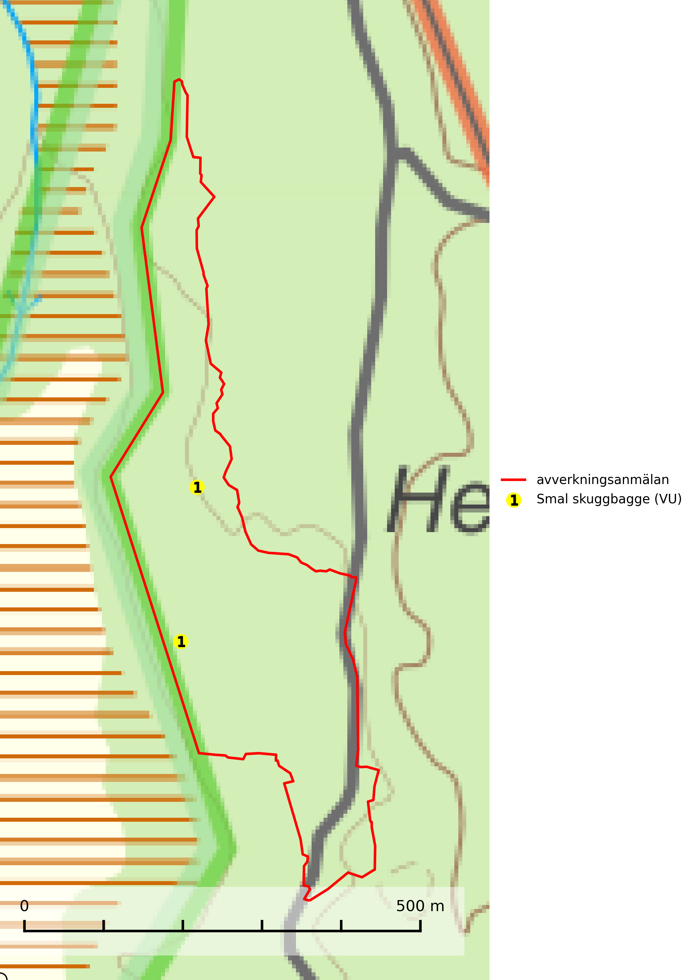
Figur 1. Fyndplatser för naturvårdsarter i det avverkningsanmälda området (röd linje). Markörer utan svart kant är placerade på fyndplatsen. Markörer med svart kant är placerade vid sidan av fyndplatsen och har ett svart streck som visar fyndplatsens exakta position. Kartans mittpunktskoordinat är N 6619628, E 528346 i SWEREF 99 TM.
Smal skuggbagge (VU) omfattas av EU:s art- och habitatdirektiv där dess bevarandestatus är dålig med negativ trend. Larvutvecklingen sker under bark på nyligen döda träd, främst stående döda tallar som varit döda 3–6 år och angripna av blånadssvampen Ophiostoma pini. Arten är nästan uteslutande funnen i gamla skogsbestånd med höga naturvärden, och har förmodligen mycket svårt att klara modernt skogsbruk. Förvaltningsarbetet bör fokusera på återställandet av tillräcklig mängd död ved av tillräckligt hög kvalitet, särskilt viktigt är det med permanent och kontinuerlig tillgång på döda stående träd av tall med stor diameter och kvarsittande bark. Dessa villkor kan troligen endast uppnås under strikt skydd. Arten är rödlistad som sårbar (VU) på den europeiska rödlistan och omfattas av ett åtgärdsprogram för hotade arter (ÅGP) (SLU Artdatabanken, 2024; Zinko & Vernerback 2018; Pettersson, 2014; Gutowski m.fl. 2014; IUCN, 2010).

